 | ИСПОЛНИТЕЛЬНЫЙ КОМИТЕТ ГОРОДА МАМАДЫШ  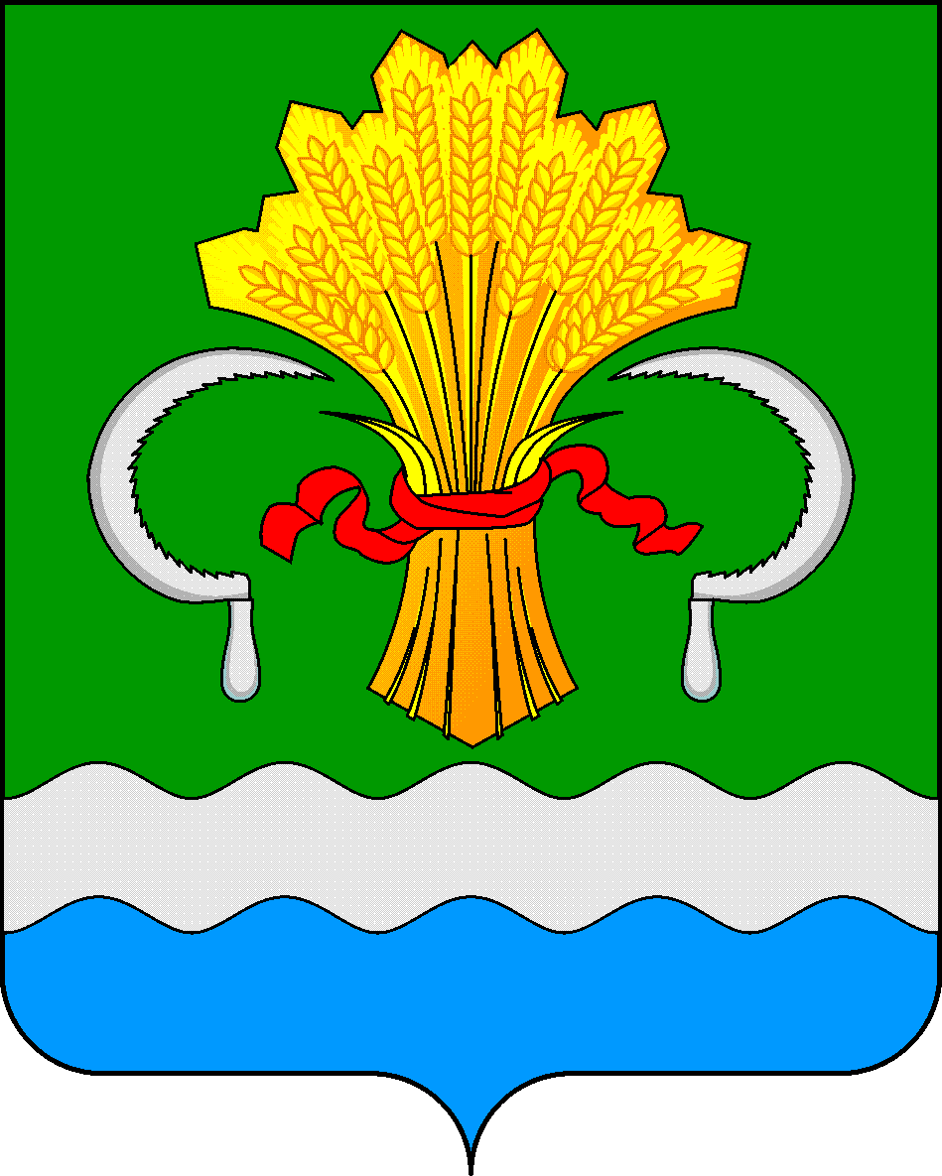  МАМАДЫШСКОГО  МУНИЦИПАЛЬНОГО РАЙОНА  РЕСПУБЛИКИ ТАТАРСТАН  ул.М.Джалиля, д.23/33, г. Мамадыш,  Республика Татарстан, 422190 |  | ТАТАРСТАН  РЕСПУБЛИКАСЫНЫҢ  МАМАДЫШ МУНИЦИПАЛЬ  РАЙОНЫНЫҢ МАМАДЫШ ШӘҺӘРЕ БАШКАРМА КОМИТЕТЫ  М.Җәлил ур, 23/33 й., Мамадыш ш.,  Татарстан Республикасы, 422190
 | Тел.: (85563) 3-31-55, факс 3-17-51,e-mail: Gorod.Mam@tatar.ru, www.mamadysh..tatarstan.ru
 | Постановление  № 208 |  | Карар  от «03» апреля 2019 г.

Татарстан Республикасы Мамадыш муниципаль районы

Мамадыш шәһәренең Көньяк микрорайонында

линияле объект территориясен ызанлау һәм

планлаштыру буенча җәмәгать тыңлаулары үткәрү турында

Татарстан Республикасы Мамадыш муниципаль районы «Мамадыш шәһәре» муниципаль берәмлеге чикләрендә урнашкан территориянең тотрыклы үсешен тәэмин итү максатларында, Татарстан Республикасы Мамадыш муниципаль районының Мамадыш шәһәре Башкарма комитеты турындагы Нигезләмә, Россия Федерациясе Шәһәр төзелеше кодексының 45, 46 маддәләре, «Россия Федерациясендә җирле үзидарә оештыруның гомуми принциплары турында " 2003 елның 16 октябрендәге 131-ФЗ номерлы Федераль закон нигезендә , Татарстан Республикасы Мамадыш муниципаль районы Мамадыш шәһәре Башкарма комитеты

к а р а р б и р ә:

1. Татарстан Республикасы Мамадыш муниципаль районының «Мамадыш шәһәре» муниципаль берәмлеге Көньяк микрорайоны чикләрендә урнашкан М. Әүхәдиев, Әхмәдиева, Бөдәйле, Олы юл урамнары, Олы юл тыкырыгы, Ак. Вәлиев, Чуйков, Алгы урам, Мөхетдинов, Королев, Короленко, Осинина, Каен җиләге, Җиңүнең 70 еллыгы, Т. Степанова, Х. Вафин, Чишмәле, Көньяк урамнарына газүткәргеч үткәрү линияле объектны ызанлау һәм планлаштыру» проекты буенча җәмәгать тыңлауларын үткәрү көнен 2019 елның 6 маена 16.00 сәгатьтә Мамадыш шәһәре, М. Җәлил урамы, 23/33 нче йорт адресы буенча урнашкан муниципаль район һәм шәһәр Советы һәм Башкарма комитеты бинасында билгеләргә.

2. Планлаштыру проекты һәм межалау проекты белән Мамадыш шәһәре, М. Җәлил урамы, 23/33 йорт, 101 нче кабинет адресы буенча урнашкан муниципаль район һәм шәһәр Советы һәм Башкарма комитеты бинасында, шулай ук Татарстан Республикасы Мамадыш муниципаль районының рәсми сайтында «Интернет» челтәрендә http://mamadysh.tatarstan.ru «Документлар» бүлеге, «Шәһәр төзелеше» бүлекчәсендә танышырга мөмкин.

3. Татарстан Республикасы Мамадыш муниципаль районының «Мамадыш шәһәре» муниципаль берәмлеге Көньяк микрорайоны чикләрендә урнашкан М. Әүхәдиев, Әхмәдиева , Бөдәйле, Олы юл урамнары, Олы юл тыкырыгы, Ак. Вәлиев, Чуйков, Алгы урам, Мөхетдинов, Королев, Короленко, Осинина, Каен җиләге, Җиңүнең 70 еллыгы, Т. Степанова, Х. Вафин, Чишмәле, Көньяк урамнарына газүткәргеч үткәрү линияле объектны ызанлау һәм планлаштыру» проекты буенча халык тыңлаулары үткәрүне, планлаштыру проекты буенча гражданнарның тәкъдимнәрен һәм искәрмәләрен кабул итүне һәм исәпкә алуны тәэмин итәргә.

4. Мамадыш шәһәре, М. Җәлил урамы, 23/33 йорт адресы буенча урнашкан муниципаль район һәм шәһәр Советы һәм Башкарма комитеты бинасының 101 нче кабинетын планлаштыру проекты һәм межалау проекты буенча тәкъдимнәр һәм искәрмәләр җыю урыны итеп билгеләргә.

5. Әлеге карарны районның «Нократ» («Вятка») газетасында, интернет мәгълүмати- коммуникацион челтәрендәге Татарстан Республикасының http://pravo.tatarstan.ru хокукый рәсми порталында һәм Мамадыш муниципаль районының http://mamadysh.tatarstan.ru рәсми сайтында урнаштыру юлы белән халыкка игълан итәргә.

6. Әлеге карарның үтәлешен контрольгә алуны Мамадыш шәһәре Башкарма комитеты җитәкчесе урынбасары Р.Р. Дөлмиевка йөкләргә.

Җитәкче Р.М. Гарипов

